三明市第一中学2018届高三上学期期中考试
化 学 试 题
（考试时间: 120分钟 满分：100分）
可能用到的相对原子质量：H-1 C-12 N-14 O-16 Mg-24 Cu-64 Co-59
第Ⅰ卷(选择题 共48分)
一．选择题(每小题只有一个选项符合题意，每小题2分，共48分。)
1．中国古代四大发明是：造纸术、指南针、火药、活字印刷术。来自“一带一路”沿线的20国青年评选出了中国的“新四大发明”：网购、支付宝、中国高铁、共享单车。“新四大发明”中与化学关系最密切的一项是
A．网购 B．支付宝 C．中国高铁 D．共享单车
2．《本草纲目》在绿矾(FeSO₄·7H₂O)“发明”项载：“盖此矾色绿，味酸，烧之则赤…”。下列叙述正确的是
A．绿矾能电离出H⁺，所以有“味酸” B．绿矾锻烧后的固体产物为FeO
C．可用无水CuSO₄检验煅烧绿矾有H₂O生成 D．通入Ba(NO₃)₂溶液可检验煅烧产物中的SO₃
3．下列变化或过程属于化学变化的是
A．激光法蒸发石墨得C₆₀ B．丁达尔效应
C．紫色石蕊试液通过活性炭变成无色 D．用铂丝蘸取NaCl溶液进行焰色反应
4．“蛟龙”号外壳用特殊的钛合金材料制成，它可以在深海中承受700个大气压的压力。已知金属钛的原子序数为22，化学性质与铝类似。下列说法正确的是
A．钛属于主族元素
B．钛合金强度很大，是有色金属材料
C．蒸干TiCl₄溶液可得无水钛盐
D．在空气中将金属钛、铝混合后熔化可制得合金
5．下列关于物质的分类或关系正确的是
A．同分异构体：CH₃CH₂CH₂CH₂CH₃、CH₃CH₂CH(CH₃)₂、C(CH₃)₄
B．酸性氧化物：CO、SiO₂、SO₃、P₂O₅、Mn₂O₇
C．混合物：铝热剂、胆矾晶体、纯净矿泉水、胶体、淀粉
D．非电解质：乙醇、四氯化碳、氨气、氯气、氯化银
6．下列表述Ⅰ、Ⅱ正确并且有因果关系的是
选项 | 表述Ⅰ | 表述Ⅱ
A | SiO₂有导电性 | SiO₂可用于制备光导纤维
B | SO₂有漂白性 | SO₂可使溴水褪色
C | 浓硫酸有强氧化性、吸水性 | 浓硫酸可使蔗糖变黑
D | Fe³⁺有氧化性 | FeCl₃溶液可用于刻蚀印刷电路板
7．Se、Br两种元素的部分信息如右图所示，下列说法正确的是
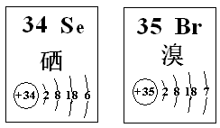
A．原子半径：Br ＞ Se
B．还原性：Se^{2－}＜ Br－
C．在Se₂Br₂分子中只含有极性键
D．SeO₂既有氧化性又有还原性
8．金属铈(₅₈Ce)常用于制作稀土磁性材料，可应用于制造玻璃、打火石、陶瓷和合金等。已知：Ce⁴⁺+Fe²⁺=Ce³⁺ +Fe³⁺。下列说法正确的是
A．铈的原子核外有58个电子 B．可用电解熔融CeO₂制取金属铈，铈在阳极生成
C．是同素异形体 D．铈能溶于HI溶液，反应的离子方程式为：Ce+4H⁺=Ce⁴⁺+2H₂↑
9．几种短周期元素的原子半径及某些化合价见下表，分析判断下列说法正确的是
元素符号 | A | B | D | E | G | H | I | J
化合价 | -1 | -2 | +4，-4 | -1 | +5，-3 | +3 | +2 | +1
原子半径/nm | 0.071 | 0.074 | 0.077 | 0.099 | 0.110 | 0.143 | 0.160 | 0.186
A．I在DB₂中燃烧生成两种化合物 B．A、H、J的离子半径由大到小的顺序是H>J>A
C．GE₃为离子化合物 D．A单质能从B的简单氢化物中置换出B单质
10．实验室中某些气体的制取、收集及尾气处理装置如图所示（省略
夹持和净化装置)。仅用此装置和表中提供的物质完成相关实验，最
合理的选项是
选项 | a中的物质 | b中的物质 | c中收集的气体 | d中的物质
A | 浓氨水 | CaO | NH₃ | H₂O
B | 浓硫酸 | Na₂SO₃ | SO₂ | NaOH溶液
C | 稀硝酸 | Cu | NO | NaOH溶液
D | 浓盐酸 | MnO₂ | Cl₂ | NaOH溶液
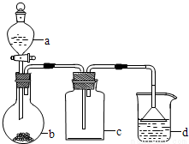

11．下列图示装置正确且能达到实验目的的是
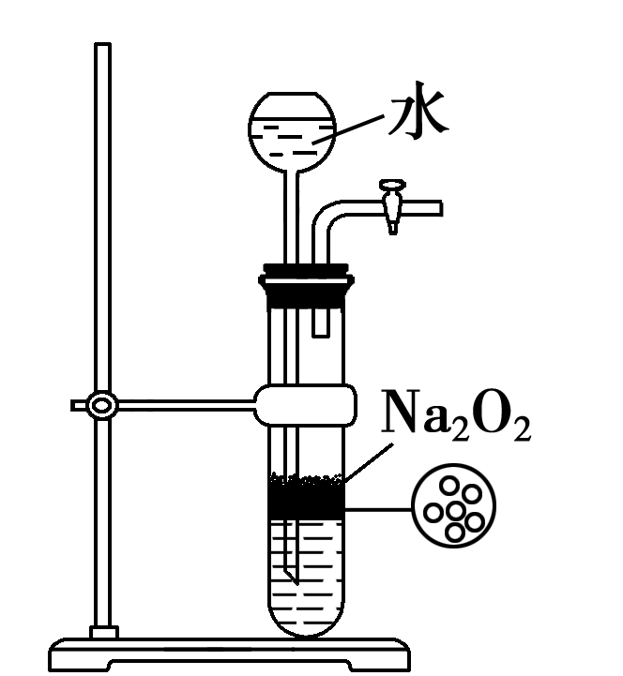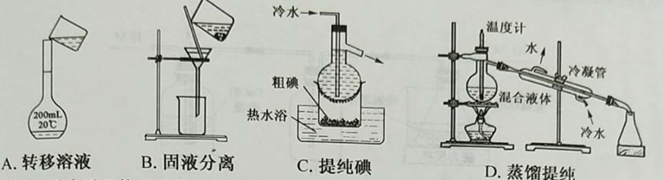
粉末
A．制备少量氧气 B．固液分离 C．提纯碘 D．蒸馏提纯
12．下列离子方程式书写正确的是
A．向水玻璃中通入过量二氧化碳：SiO₃²⁻＋CO₂＋H₂O＝CO₃²⁻＋H₂SiO₃↓
B．向AlCl₃溶液中加入过量的浓氨水：Al^{3＋}＋4NH₃·H₂O＝[Al(OH)₄]－＋4NH₄＋
C．向碳酸氢铵溶液中加入过量的氢氧化钠溶液：NH₄⁺+OH⁻＝NH₃•H₂O
D．向Na[(AlOH)₄]溶液中通入过量二氧化碳：[Al(OH)₄]－＋CO₂＝Al(OH)₃↓+HCO₃－
13．下列各组澄清溶液中离子能大量共存，且加入（或通入）X试剂后发生反应的离子方程式书写正确的是
选项 | 离子组 | X试剂 | 离子方程式
A | K⁺、Na⁺、ClO－、SO₄^{2－} | 少量SO₂ | SO₂+ClO－+H₂O＝SO₄^{2－}+Cl－+2H⁺
B | NH₄⁺、Fe³⁺、Br－、SO₄^{2－} | 过量H₂S | 2Fe³⁺+H₂S＝2Fe²⁺+S↓+2H⁺
C | NH₄⁺、Na⁺、Fe³⁺、[Al(OH)₄]－ | 过量铜粉 | 2Fe³⁺+Cu＝2Fe²⁺+Cu²⁺
D | K⁺、Na⁺、 HCO₃－、[Al(OH)₄]－ | 少量HCl | H⁺+[Al(OH)₄]－＝Al(OH)₃↓+H₂O
14．下列溶液能区别SO₂和CO₂的是
①石灰水 ②石蕊试液 ③品红溶液 ④酸性KMnO₄溶液 ⑤氯水 ⑥H₂S溶液 ⑦NaOH溶液
A．③④⑤⑥ B．①②⑦ C．②③④⑤⑥ D．③④
15．下列各组物质能满足如图所示转化关系的是(图中箭头表示一步转化)
 | a | b | c | d | 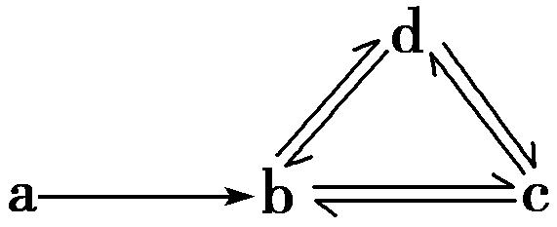
① | S | SO₂ | H₂SO₃ | H₂SO₄
② | Si | SiO₂ | H₂SiO₃ | Na₂SiO₃
③ | Cu | CuO | CuSO₄ | Cu(OH)₂
④ | N₂ | NO | NO₂ | HNO₃
A．②③ B．①④ C．①② D．③④
16．工业上利用空气吹出法提取溴的部分流程如下：
含溴的海水A
①热空气吹出
②碱液吸收
含Br－、BrO3－的溶液
③酸化
含溴的水溶液B
④
液溴

下列说法错误的是
A．②中可以采用足量纯碱溶液，发生的反应是：3Br₂+6CO₃^{２－}+3H₂O=5Br－+ BrO₃－+6HCO₃－
B．第③步酸化，需加入氧化性酸，才能将Br－氧化为Br₂
C．第④步，采用的是蒸馏的方法
D．B溶液颜色比A溶液深
17．设N_{A}为阿伏加德罗常数的值，下列说法正确的是
A．2mol浓硫酸与足量Cu反应，转移电子数为2N_{A}
B．5.6L甲烷和乙烯的混合气体中含氢原子数为N_{A}
C．100g质量分数为46%的乙醇水溶液中氧原子数为N_{A}
D．常温常压下，20g D₂O含有的质子数、中子数、电子数均为10N_{A}
18．下列实验方案能达到实验目的的是
选项 | 实验方案 | 实验目的或结论
A | 将硫酸酸化的H₂O₂溶液滴入Fe(NO₃)₂溶液中，溶液变黄色 | 可证明氧化性：H₂O₂比Fe³⁺强
B | 向1 mL 1%的NaOH溶液中加入2 mL 2%的CuSO₄溶液，振荡，再加入0.5 mL有机物Y，加热，未出现砖红色沉淀 | 说明Y中不含醛基
C | 取a g铝箔与足量氢氧化钠溶液充分反应，逸出的气体通过浓硫酸后，测其体积为V L（已转化为标准状况下） | 测定铝箔中氧化铝的含量
D | 比较不同反应的反应热数据大小 | 从而判断反应速率的大小

选项 | 实验操作 | 实验目的
A | 将硫酸酸化的H₂O₂溶液滴入Fe(NO₃)₂溶液中，溶液变黄色 | 证明氧化性：H₂O₂比Fe³⁺强
B | 向FeCl₃溶液中滴加酸性KMnO₄溶液，溶液紫红色褪去 | 检验FeCl₃溶液中是否含有FeCl₂
C | 将少量溴水加入KI溶液中，再加入CCl₄，振荡，静置，可观察到下层液体呈紫色 | 验证Br₂的氧化性强于I₂
D | 将气体通过湿润的品红试纸，试纸褪色 | 证明该气体一定是SO₂
19．在混合体系中,确认化学反应先后顺序有利于问题的解决,下列反应先后顺序判断正确的是
A．在含等物质的量的FeBr₂、FeI₂的溶液中缓慢通入Cl₂：I⁻、Br⁻、Fe²⁺
B．在含等物质的量的Fe³⁺、Cu²⁺、H⁺的溶液中加入Zn：Fe³⁺、Cu²⁺、H⁺、Fe²⁺
C．在含等物质的量的Ba(OH)₂、KOH的溶液中通入CO₂：KOH、Ba(OH)₂、BaCO₃、K₂CO₃
D．在含等物质的量的[Al(OH)₄]⁻、OH⁻、CO₃²⁻的溶液中，逐滴加入盐酸：[Al(OH)₄]⁻、Al(OH)₃、OH⁻、CO₃²⁻
20．图中横坐标为加入反应物的物质的量，纵坐标为产生沉淀的物质的量。下列反应对应的曲线正确的是
A．A曲线表示向AlCl₃溶液中滴入NaOH溶液至过量
B．B曲线表示向Na[Al(OH)₄]溶液中滴入HNO₃溶液至过量
C． C曲线表示向n(HCl):n(AlC1₃)=1:1的混合溶液中滴入NaOH溶液至过量
D．D曲线表示向n[Ca(OH)₂]:n(KOH)=1:2的混合溶液中通入CO₂至沉淀消失
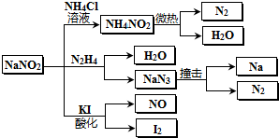
A
O
B
D
C
20题图 21题图
21．亚硝酸钠（有毒性，市场上很易与食盐混淆）是一种常见的工业用盐，广泛用于物质合成、金属表面处理等，它的性质或用途，其物理性质与NaCl极为相似。相关化学性质如图所示，下列说法不正确的是
A．NaNO₂稳定性大于NH₄NO₂
B．NaNO₂与N₂H₄反应中，NaNO₂是氧化剂
C．可用KI、淀粉和食醋鉴别NaNO₂和NaCl
D．分解NaN₃盐每产生1molN₂ 转移6mol e⁻
22．将11.2g的Mg－Cu混合物完全溶解于足量的硝酸中，收集反应产生的气体x（假定产生的气体全部逸出）。再向所得溶液中加入足量的NaOH溶液，产生21.4g沉淀。则气体x的成分可能是
A．0.3mol NO₂和0.3mol NO B．0.2mol NO₂和0.1mol N₂O₄
C．0.1mol NO、0.2mol NO₂和0.05mol N₂O₄ D．0.6mol NO
23．有机物甲、乙的结构如右图所示。下列说法错误的是
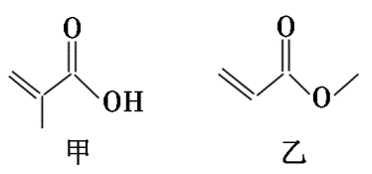
A．甲、乙都能与金属钠反应生成氢气
B．甲、乙互为同分异构体
C．一定条件下，甲、乙均能发生取代反应
D．甲、乙都能与溴的单质发生加成反应
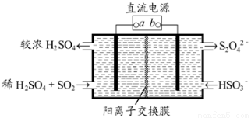
24．利用如图所示装置（电极均为惰性电极）可吸收SO₂，并用阴极排出的溶液吸收NO₂，下列说法正确的是
Ａ．a为直流电源的负极
Ｂ．电解时，H＋由阴极室通过阳离子交换膜到阳极室
Ｃ．阳极的电极反应式为：SO₂＋2H₂O－2e－=SO₄²⁻＋4H⁺
Ｄ．阴极的电极反应式为：2HSO₃⁻＋2H₂O＋2e－=S₂O₄²⁻＋2OH⁻

第Ⅱ卷(非选择题 共52分)
二．填空题（共52分）
25．（14分）I．双氧水（主要成分H₂O₂）是常见的氧化剂、还原剂。
（1）如下图是工业上制备过氧化氢最常见的方法，写出实际发生反应的总方程式____________。
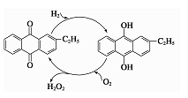

（2）H₂O₂可看作二元弱酸，写出它在水中第一步电离的方程式______________________________。
II．A、B、C、D、E、X是中学常见的无机物，存在如下图转化关系（部分生成物和反应条件略去）。
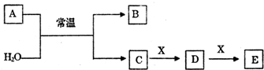

（1）若A为常见的金属单质，焰色反应呈黄色，X能使品红溶液褪色，写出C和E反应的离子方程式：__________________________________________________________________________________。
（2）若A为短周期元素组成的单质，该元素的最高价氧化物的水化物酸性最强，则X可能为______________________（填代号）。
a．NaHCO₃ b．Na₂CO₃ c．Fe(OH)₃ d．Na[Al(OH)₄]
（3）若A为淡黄色粉末，则A的电子式为____________________。若X为一种最常见的造成温室效应的气体。则鉴别等浓度的D、E两种溶液，可选择的试剂为__________（填代号）。
a．盐酸 b．BaCl₂溶液 c．NaOH溶液 d．Ca(OH)₂溶液
（4）若A为氧化物，X是Fe，溶液D中加入KSCN溶液变红。则A与H₂O反应的化学反应方程式为_________________________________________________________，E是__________（填化学式）。

26．（13分）氮化镁（Mg₃N₂）在工业上具有非常广泛的应用。某化学兴趣小组用镁与氮气反应制备Mg₃N₂并进行有关实验。实验装置如下所示：
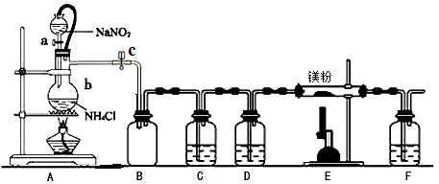
NaNO₂
NH₄Cl
已知：①氮化镁常温下为浅黄色粉末，极易与水反应。
②亚硝酸钠和氯化铵制取氮气的反应剧烈放热，产生氮气的速度较快。
③温度较高时，亚硝酸钠会分解产生O₂等。
回答下列问题：
（1）仪器b的名称是 ，写出装置A中发生反应的化学方程式 。
（2）某同学检验装置A部分的气密性，关闭止水夹c后，开启活塞a，水不断往下滴，直至全部流入b中。试判断：A部分装置是否漏气？___________（填“漏气”、“不漏气”或“无法确定”），判断理由：_______________________________________________________________________________________。
（3）装置C中为饱和硫酸亚铁溶液，作用是 ，
装置D中的试剂是 ，F装置的作用是 。
（4）加热至反应开始发生，需移走A处酒精灯，原因是
。
（5）反应结束后，取m g E中样品于试管中，加足量蒸馏水，得V mL气体（换算为标准状况），则样品中氮化镁的质量分数为 。（用V、m的代数式表示）
27．（12分）草酸钴是制作氧化钴和金属钴的原料。一种利用含钴废料（主要成分为Co₂O₃，含少量Fe₂O₃、Al₂O₃、CaO、MgO、碳及有机物等）制取CoC₂O₄的工艺流程如下：：
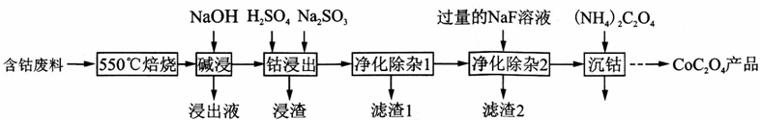
（1）“550℃焙烧”的目的是除去__________________________________；
（2）“浸出液”的主要成分是_________________________________；
（3）“钴浸出”过程中Co³⁺转化为Co²⁺，反应的离子方程式为：
__________________________________________________________________________________；
（4）“净化除杂1”过程中，先在40 ~ 50℃加入H₂O₂，其作用是：(用离子方程式表示）
__________________________________________________________________________________；
再升温至80 ~ 85℃，加入Na₂CO₃溶液，调pH至4.5，“滤渣1”主要成分的是________________。
（5）“净化除杂2”可将钙、镁离子转化为沉淀过滤除去，若所得滤液中c(Ca²⁺)=1.0×l0⁻⁵mol /L，则滤液中c(Mg²⁺)为____________________ [已知K_{sp}(MgF₂)=7.35×10⁻¹¹、K_{sp}(CaF₂) =1.05×10⁻¹⁰]。
（6）为测定制得样品的纯度，现称取1.00 g样品，将其用适当试剂转化，得到草酸铵[(NH₄)₂C₂O₄]溶液，再用过量稀硫酸酸化，用0.1000 mol/L KMnO₄溶液滴定，达到滴定终点时，共用去KMnO₄溶液26.00 mL,则草酸钴样品的纯度为__________________________________。

28．选考题（13分）
请考生在【物质结构与性质】、【有机化学基础】两题中任选一题作答；答题时要在答题卡指定区域答题，请注明各小题的序号。
【物质结构与性质】
A、B、C、D为原子序数依次增大的前四周期元素。BA₃能使湿润的红色石蕊试纸变蓝，A、B、C三种原子的电子数之和等于25，DC晶体中D⁺的3d能级上电子全充满。
请回答下列问题：
（1）以上四种元素中，第一电离能最大的是________（填元素符号)； D的基态原子的核外电子排布式为__________。
（2）在BA₃、AC中，沸点较高的是____________。（填化学式)，其原因是_______________________。
DA的晶体类型是____________________。
（3）BA₄C晶体中含有的化学键为_____________。
a．范德华力 b．氢键 c．离子键 d．配位键 e．共价键
（4）化合物BC₃的立体构型为_____________，其中心原子的杂化轨道类型为______________。
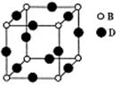
（5）由B、D形成的晶体的晶胞图所示，己知紧邻的B原子与D原子距离为acm。

①该晶胞化学式为___________。
②B元素原子的配位数为____________。
③该晶体的密度为____________（用含a、N_{A}的代数式表示，设N_{A}为阿伏加德罗常数值）g·cm⁻³。

【有机化学基础】
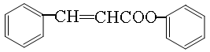是合成高聚酚酯的原料，其合成路线（部分反应条件略去）如下所示：
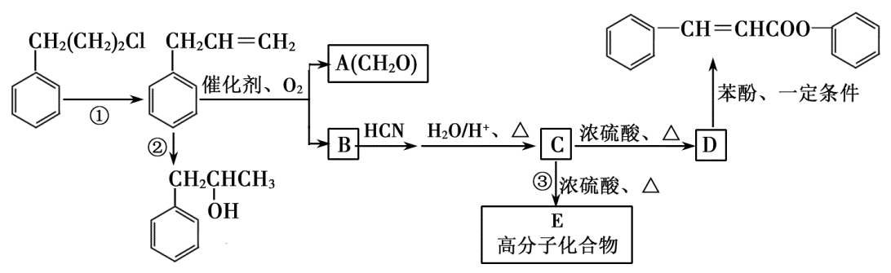
已知： ⅰ.CH₃CH==CH₂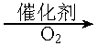CH₃CHO+HCHO；
ⅱ. RCHO 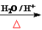
（1）A的名称为 ，B含有的官能团是 。
（2）②的反应类型是 。
（3）①的反应的化学方程式为 。
（4）③的反应的化学方程式为 。
（5）D的结构简式为 ，与D互为同分异构体且含有碳碳双键和-COO-的苯的二取代物有 种，其中核磁共振氢谱为5组峰，且峰面积比为2:1:2:2:1的结构简式为
（任写一种）。
（6）写出以C₂H₅OH为原料合成乳酸（）的路线（其它试剂任选，合成路线常用的表示方式为：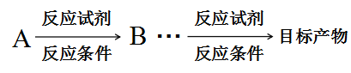 ）。

。

三明一中2017~2018学年度上学期期中考
高三化学参考答案
一．选择题(每小题只有一个选项符合题意，每小题2分，共48分。)
题号 | 1 | 2 | 3 | 4 | 5 | 6 | 7 | 8 | 9 | 10 | 11 | 12
答案 | C | C | A | B | A | D | D | A | D | B | C | D
题号 | 13 | 14 | 15 | 16 | 17 | 18 | 19 | 20 | 21 | 22 | 23 | 24
答案 | B | A | B | B | D | C | B | D | D | C | A | C

二．填空题（共39分）
25．（14分）
I．（1）H₂+O₂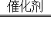H₂O₂（2分、其中条件1分） （2）H₂O₂H⁺+HO₂⁻（2分）
II．（1）OH－+HSO₃－=SO₃^{２－}+H₂O（2分）
（2）bd （2分）
（3）①（1分） ②ab（2分）
（4）3NO₂+H₂O=2HNO₃+NO （2分） Fe(NO₃)₂（1分）
26．（13分）
（1）蒸馏烧瓶（1分） NH₄Cl+NaNO₂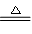N₂↑+NaCl+2H₂O（2分）
（2）无法确定（1分）
由于分液漏斗和烧瓶间有橡皮管相连，使分液漏斗中液面上方和烧瓶中液面上方的压强相同，无论装置是否漏气，都不影响分液漏斗中的液体滴入烧瓶（2分）
（3）除去氧气（1分） 浓硫酸（1分） 防止空气中的水蒸气进入E装置使氮化镁水解（1分）
（4）该反应剧烈放热，产生氮气的速度较快，移走A处酒精灯能避免反应物冲出，同时避免温度过高，造成NaNO₂分解产生O₂（2分）
（5）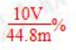（2分）
27.（12分）
（1）碳和有机物（1分）
（2）Na[Al(OH)₄]（答“Na[Al(OH)₄]和NaOH”也可得分）（1分）
（3）2Co³⁺+SO₃²⁻+H₂O=2Co²⁺+SO₄²⁻+2H⁺（2分）
（4）2Fe²⁺+2H⁺+H₂O₂=2Fe³⁺+2H₂O（2分） Fe(OH) ₃（2分）
（5）7.0×10⁻⁶mol/L（不带单位扣一分）（2分）
（6）95.55%（2分）
28．选考题（13分）
请考生在【物质结构与性质】、【有机化学基础】两题中任选一题作答；答题时要在答题卡指定区域答题，请注明各小题的序号。
【物质结构与性质】
(1)N（1分） [Ar]3d¹⁰4s¹（1分）
(2)NH₃（1分） NH₃分子之间存在氢键（1分） 离子晶体（1分）
(3)cde（2分）
(4)三角锥形（1分） sp³（1分）
(5)①Cu₃N（1分） ②6（1分） ③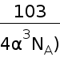（2分）

【有机化学基础】
（1）甲醛（1分） 醛基（1分）
（2）加成反应（1分）
（3）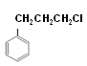+ 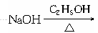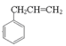+NaCl+H₂O（2分）

（4）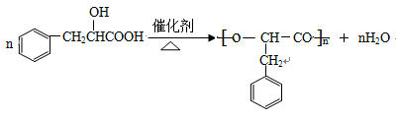（2分）

（5） 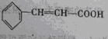（2分）， 6（1分），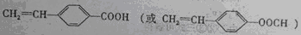（1分）
（6）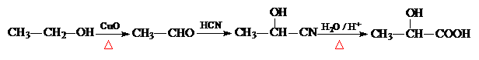(2分)

欢迎访问“高中试卷网”——http://sj.fjjy.org

